Министерство науки и высшего образования Российской Федерации
Кафедра информационных технологий

ОТЧЁТ
по лабораторной работе №1
«Основы программирования на Python»
Дисциплина: «Программирование на языке Python»
Вариант 17

Выполнил: студент группы 090302-ИСТа-о24
Слепков Артём Игоревич

Проверил: ________________

2026

Лабораторная работа №1
Основы программирования на Python
1. Цель работы
Получить практические навыки разработки программ на языке Python и освоить базовые конструкции языка: переменные и константы, основные типы данных, операции над данными, ввод и вывод информации, условные конструкции, циклы, функции, преобразование типов, работу со строками и числовыми данными.
2. Постановка индивидуального задания (вариант 17)
Вариант 17. Посещаемость занятий. Разработать программу анализа посещаемости учебной группы. Для каждого занятия вводится количество присутствующих студентов.
Программа должна:
– определить среднюю посещаемость;
– определить максимальную и минимальную посещаемость;
– рассчитать средний процент присутствующих;
– определить количество занятий с посещаемостью менее 60%;
– определить количество занятий с посещаемостью более 90%.
Дополнительно (для повышенной оценки) реализованы: меню приложения, повторный запуск операций без перезапуска программы, обработка нескольких наборов данных (нескольких групп), дополнительные показатели (процент по каждому занятию, общее число пропусков, самая длинная серия занятий с высокой посещаемостью, сравнение групп), подробная проверка ввода и заполнение данных генератором случайных чисел.
3. Краткие теоретические сведения
Python — интерпретируемый язык программирования высокого уровня с динамической типизацией: тип переменной определяется значением, которое ей присвоено. Основные типы данных, использованные в работе: int (целые числа — количество студентов и занятий), float (вещественные — средние значения и проценты), bool (результат сравнения), str (строки — название группы, пункты меню) и list (список значений посещаемости).
Функция input() всегда возвращает строку, поэтому для получения числа выполняется преобразование int(). Чтобы программа не завершалась при вводе текста вместо числа, строка предварительно проверяется методом isdigit(). Для форматированного вывода применяются f-строки, например f"{average:.2f}" выводит число с двумя знаками после запятой.
Условная конструкция if/elif/else используется для принятия решений: проверки диапазона значений, отнесения занятия к группе «менее 60%» или «более 90%», выбора текстовой характеристики группы и обработки пунктов меню. Цикл for применяется для перебора последовательности занятий, а цикл while — для повторного запроса значения при ошибке ввода и для работы меню до выбора пункта «Выход».
Функция выделяет отдельную логическую операцию и может использоваться многократно. Конструкция if __name__ == "__main__": задаёт точку входа: функция main() выполняется только при непосредственном запуске файла, но не при его импорте.
4. Описание программы
Программа состоит из набора функций, каждая из которых выполняет одну операцию:
Таблица 1.1 – Функции программы
Функция | Назначение
read_int(prompt, minimum, maximum) | ввод целого числа с проверкой типа и диапазона
input_attendance(group_size) | ввод посещаемости вручную или случайным образом
calculate_average(values) | среднее значение (через цикл)
find_min_max(values) | минимальная и максимальная посещаемость (через цикл)
calculate_percent(present, group_size) | процент присутствующих
count_lessons_by_percent(values, group_size) | число занятий с посещаемостью < 60% и > 90%
longest_full_attendance_series(...) | самая длинная серия занятий с посещаемостью > 90%
describe_group(average_percent) | текстовая характеристика группы
show_statistics / show_additional_analysis | вывод результатов
main() | меню программы и хранение данных нескольких групп

Проверка данных: количество студентов и занятий должно быть не меньше 1, число присутствующих — от 0 до численности группы; при вводе текста или выходе за диапазон выводится сообщение об ошибке и значение запрашивается повторно.
5. Исходный код программы
Файл lab1_Sle.py:
# Лабораторная работа №1. Вариант 17 — «Посещаемость занятий».
# Программа анализирует посещаемость учебной группы: для каждого занятия
# вводится количество присутствующих студентов.

import random

LOW_ATTENDANCE_PERCENT = 60
HIGH_ATTENDANCE_PERCENT = 90

def read_int(prompt, minimum, maximum=None):
"""Запрашивает целое число, пока пользователь не введёт корректное значение."""
while True:
text = input(prompt).strip()
if not text.lstrip("-").isdigit():
print("Ошибка: необходимо ввести целое число.")
continue
value = int(text)
if value < minimum:
print(f"Ошибка: значение не может быть меньше {minimum}.")
continue
if maximum is not None and value > maximum:
print(f"Ошибка: значение не может быть больше {maximum}.")
continue
return value

def input_attendance(group_size):
"""Ввод посещаемости вручную или генератором случайных чисел."""
lessons_count = read_int("Введите количество занятий: ", 1)
mode = input("Заполнить случайно? (д/н): ").strip().lower()
attendance = []
if mode == "д":
for _ in range(lessons_count):
attendance.append(random.randint(group_size // 3, group_size))
print("Сгенерированы значения:", attendance)
else:
for i in range(lessons_count):
present = read_int(f"Присутствовало на занятии {i + 1}: ", 0, group_size)
attendance.append(present)
return attendance

def calculate_average(values):
total = 0
for value in values:
total += value
return total / len(values)

def find_min_max(values):
minimum = values[0]
maximum = values[0]
for value in values:
if value < minimum:
minimum = value
if value > maximum:
maximum = value
return minimum, maximum

def calculate_percent(present, group_size):
return present / group_size * 100

def count_lessons_by_percent(values, group_size):
"""Возвращает количество занятий с посещаемостью < 60% и > 90%."""
low = 0
high = 0
for present in values:
percent = calculate_percent(present, group_size)
if percent < LOW_ATTENDANCE_PERCENT:
low += 1
elif percent > HIGH_ATTENDANCE_PERCENT:
high += 1
return low, high

def longest_full_attendance_series(values, group_size, threshold=HIGH_ATTENDANCE_PERCENT):
"""Наибольшее число подряд идущих занятий с посещаемостью выше порога."""
best = 0
current = 0
for present in values:
if calculate_percent(present, group_size) > threshold:
current += 1
if current > best:
best = current
else:
current = 0
return best

def describe_group(average_percent):
if average_percent >= 90:
return "отличная посещаемость"
elif average_percent >= 75:
return "хорошая посещаемость"
elif average_percent >= 60:
return "удовлетворительная посещаемость"
return "низкая посещаемость — требуется работа с группой"

def show_statistics(group_size, attendance):
average = calculate_average(attendance)
minimum, maximum = find_min_max(attendance)
average_percent = calculate_percent(average, group_size)
low, high = count_lessons_by_percent(attendance, group_size)

print("\n===== Результаты анализа =====")
print(f"Студентов в группе: {group_size}")
print(f"Проведено занятий: {len(attendance)}")
print(f"Средняя посещаемость: {average:.2f} чел.")
print(f"Максимальная посещаемость: {maximum} чел.")
print(f"Минимальная посещаемость: {minimum} чел.")
print(f"Средний процент присутствующих: {average_percent:.1f}%")
print(f"Занятий с посещаемостью < {LOW_ATTENDANCE_PERCENT}%: {low}")
print(f"Занятий с посещаемостью > {HIGH_ATTENDANCE_PERCENT}%: {high}")
print(f"Характеристика группы: {describe_group(average_percent)}")

def show_additional_analysis(group_size, attendance):
print("\n===== Дополнительный анализ =====")
for number, present in enumerate(attendance, start=1):
percent = calculate_percent(present, group_size)
bar = "#" * round(percent / 5)
print(f"Занятие {number:2}: {present:3} чел. {percent:5.1f}% {bar}")
absent_total = group_size * len(attendance) - sum(attendance)
series = longest_full_attendance_series(attendance, group_size)
print(f"Всего пропусков (студенто-занятий): {absent_total}")
print(f"Самая длинная серия занятий с посещаемостью > 90%: {series}")

def main():
groups = {}
current_group = None
while True:
print("\n===== Анализ посещаемости =====")
print("1. Ввести данные группы")
print("2. Показать статистику")
print("3. Выполнить дополнительный анализ")
print("4. Сравнить группы")
print("5. Выход")
choice = input("Выберите действие: ").strip()

if choice == "1":
name = input("Название группы: ").strip() or f"Группа {len(groups) + 1}"
group_size = read_int("Количество студентов в группе: ", 1)
groups[name] = (group_size, input_attendance(group_size))
current_group = name
print(f"Данные группы «{name}» сохранены.")
elif choice in ("2", "3"):
if current_group is None:
print("Сначала введите данные (пункт 1).")
continue
group_size, attendance = groups[current_group]
print(f"Группа: {current_group}")
if choice == "2":
show_statistics(group_size, attendance)
else:
show_additional_analysis(group_size, attendance)
elif choice == "4":
if len(groups) < 2:
print("Для сравнения нужно минимум две группы.")
continue
print("\n===== Сравнение групп =====")
best_name = None
best_percent = -1
for name, (group_size, attendance) in groups.items():
percent = calculate_percent(calculate_average(attendance), group_size)
print(f"{name:15} {percent:5.1f}%")
if percent > best_percent:
best_percent = percent
best_name = name
print(f"Лучшая посещаемость у группы «{best_name}».")
elif choice == "5":
print("Работа программы завершена.")
break
else:
print("Ошибка: неизвестный пункт меню.")

if __name__ == "__main__":
main()

6. Примеры работы программы
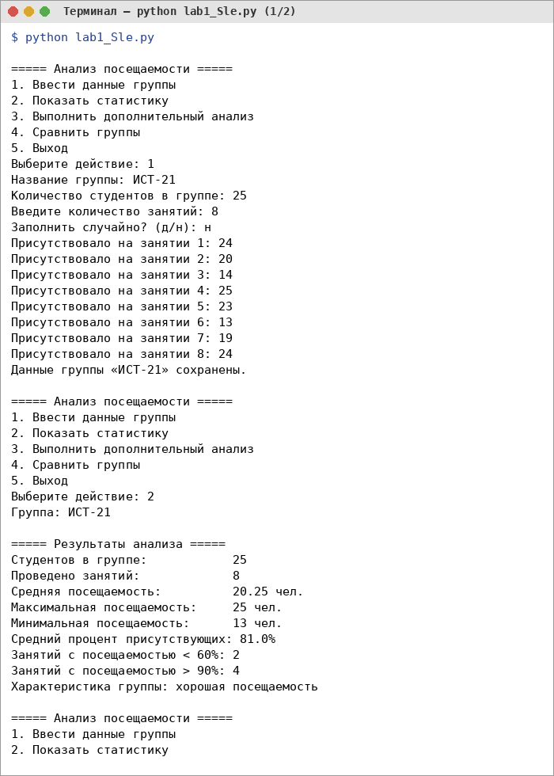
Рисунок 1.1 – Ввод данных группы и вывод основной статистики (часть 1)
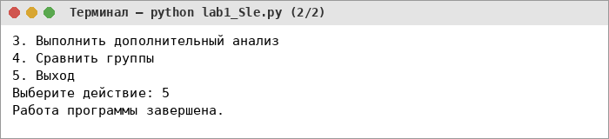
Рисунок 1.2 – Ввод данных группы и вывод основной статистики (часть 2)
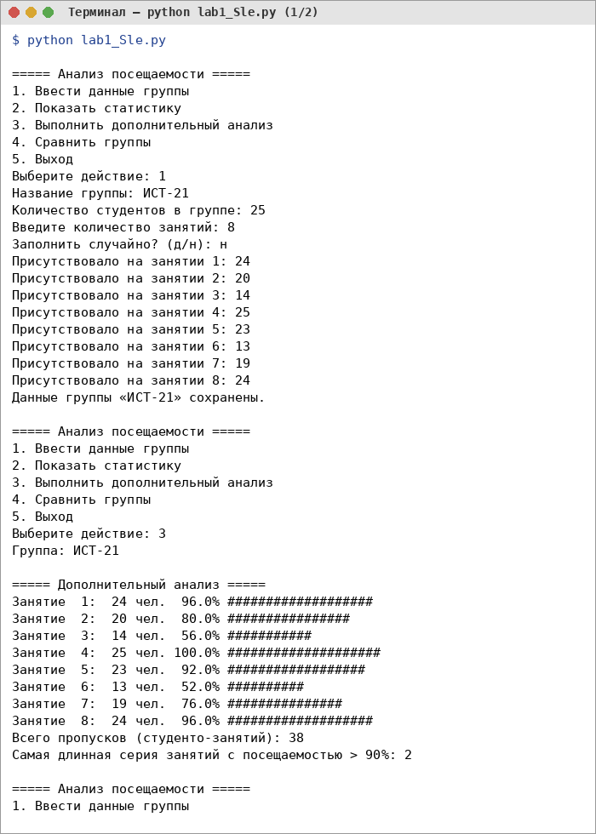
Рисунок 1.3 – Дополнительный анализ и сравнение двух групп (часть 1)
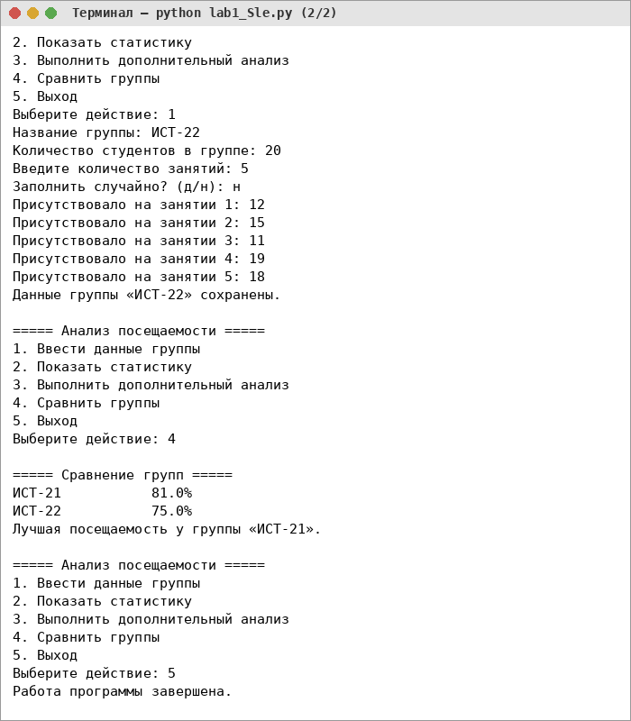
Рисунок 1.4 – Дополнительный анализ и сравнение двух групп (часть 2)
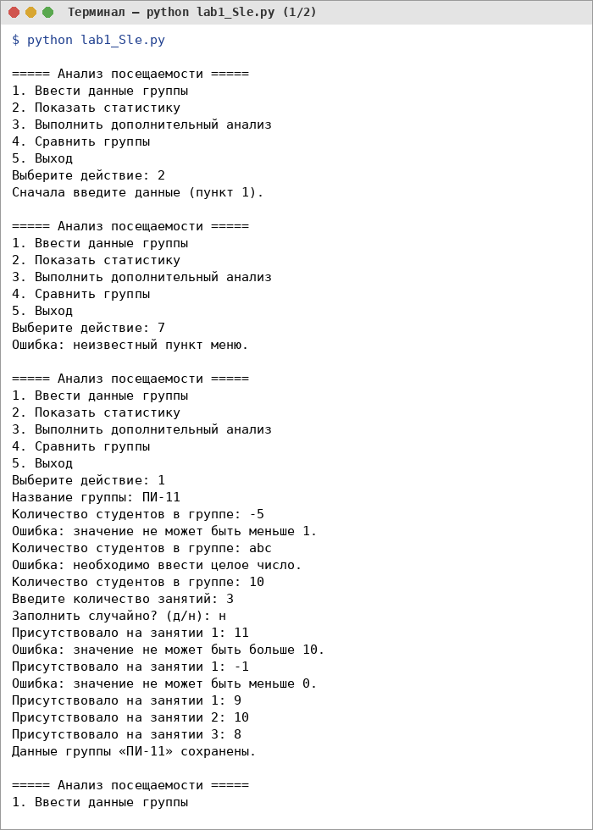
Рисунок 1.5 – Обработка некорректного ввода (часть 1)
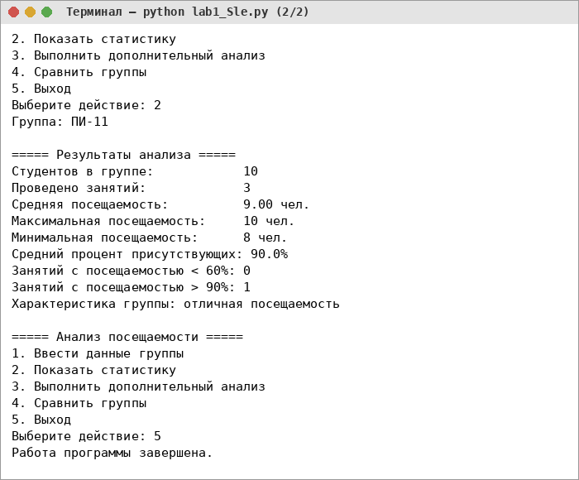
Рисунок 1.6 – Обработка некорректного ввода (часть 2)
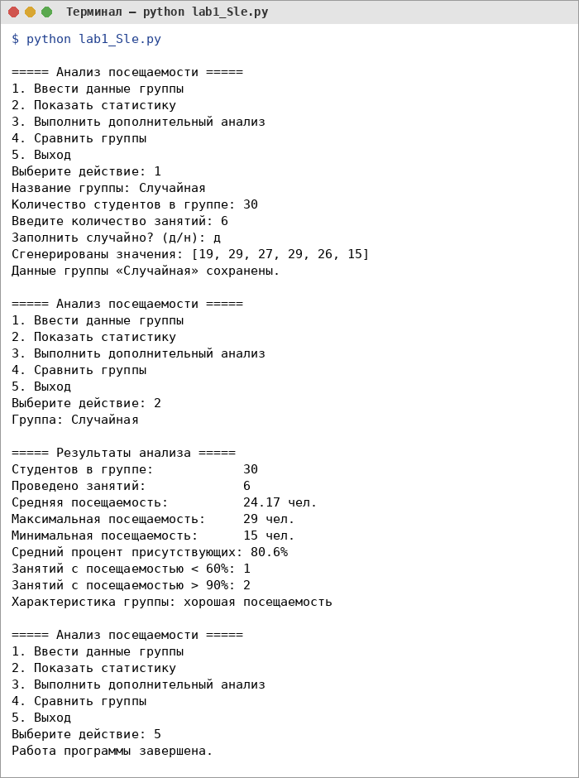
Рисунок 1.7 – Заполнение данных генератором случайных чисел
Проверка результата для группы ИСТ-21 (25 студентов, посещаемость 24, 20, 14, 25, 23, 13, 19, 24): сумма — 162, среднее 162 / 8 = 20,25 чел., средний процент 20,25 / 25 = 81%. Менее 60% (меньше 15 человек) — занятия 3 и 6, то есть 2 занятия; более 90% (больше 22,5 человека) — занятия 1, 4, 5, 8, то есть 4 занятия. Результаты программы совпадают с ручным расчётом.
7. Вывод
В ходе лабораторной работы разработано консольное приложение для анализа посещаемости учебной группы. В программе использованы основные типы данных Python, ввод и вывод с форматированием через f-строки, преобразование типов, условные конструкции, циклы for и while, а также собственные функции, разделяющие ввод, вычисления и вывод. Реализована проверка вводимых данных, меню, обработка нескольких групп и дополнительные статистические показатели.

